Беседа 2. Знаете ли Вы своего ребенка?

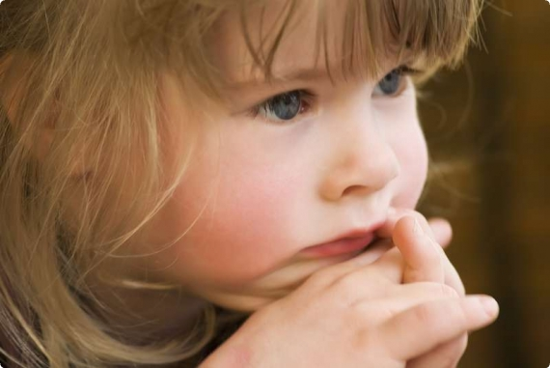
На первый взгляд этот вопрос кажется нелепым. А если вдуматься в его смысл? Что может наш ребенок, что хочет, а чего не хочет, что знает, а чего не знает и как ему помочь? Как надо изменить требования к нему, чтобы не навредить? Можно ли ожидать положительных результатов воспитания, если мы практически все делаем вслепую?

И какими бы благими ни были наши намерения, немного будет стоить все то, чему мы научим ребенка, если не сохраним его здоровье, не поможем ему сформироваться духовно. Знание и понимание ребенка дает в руки воспитателю "заветный ключик", позволяющий открывать сердца и души детей, тайники их способностей и возможностей.

Педагоги и психологи изучают возможности ребенка, влияние обучения и воспитания на формирование личности. Существует много исследований, посвященных этим проблемам. В нашей беседе мы остановимся на готовности ребенка к школе, на его отношении к окружающему миру. Именно в этих отношениях раскрываются основные качества личности ребенка.

Но прежде чем, начать разговор о готовности ребенка к школе, необходимо в первые дни обучения предложить родителям заполнить предлагаемую ниже анкету.

Анкета

1. Отношение ребенка к другим детям: дружелюбное, драчливое, спокойное, легковозбудимое, раздражительное…
2. Характеристика сна: засыпает быстро, спит спокойно, засыпает долго, спит беспокойно, вскрикивает во сне, мочится во сне, разговаривает во сне…
3. Навыки опрятности: аккуратен, неряшлив, владеет навыками самообслуживания.
4. Работоспособность во время занятий: работает целеустремленно во время всего занятия, быстро отвлекается, рассеянный, чрезмерно беспокоен, возбужден, быстро утомляется, занимается посторонним делом, разговаривает сам с собой.
5. Состояние и характер памяти: хорошая, плохая, зрительная, слуховая, тактильная.
6. Особенности мышления: воспринимает только конкретный материал, владеет только абстрактными понятиями, умеет обобщать.
7. Развитие речи: произносит правильно все звуки, не произносит 1-2 звука, неправильно произносит много звуков, заикается при пересказе текста, употребляет распространенные предложения, правильно понимает смысл текста, рассказа.
8. Имеет ли необходимый для своего возраста запас сведений и знаний: ориентируется ли во времени и пространстве, знает ли имена родителей, их специальность, место работы, времена года, домашних и диких животных, способен ли делать элементарные обобщения.

9. Имеются ли известные вам отклонения в здоровье вашего ребенка.

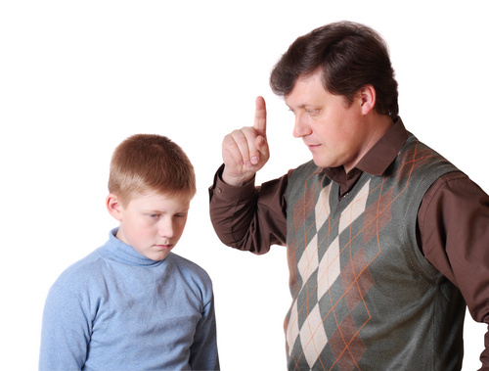
Такое взаимодействие пойдет на пользу ребенку: взрослые лучше узнают его с разных сторон и выработают взаимодополняющую стратегию воспитанию. Готовых рецептов здесь нет и не будет. В каждом случае поступают в зависимости от индивидуальных особенностей ребенка.

Чтобы глубже узнать ребенка, необходимо проанализировать его отношение к окружающему миру. Любая личность раскрывается по отношению к учебе, труду, к своему делу, к окружающим. Изучая эти отношения, можно выделить и основные качества личности, поставить воспитательный диагноз и в соответствии с ним подбирать приемы и методы воспитания. Психологи выделяют четыре группы отношений, а мы, в соответствии с возрастом младшего школьника, рассмотрим лишь три из них: отношение ребенка к своему делу; отношение к другим людям, отношение к самому к себе.

Отношение ребенка к своему делу

1. Понимает ли важность труда в жизни людей?
2. Доставляет ли труд ему удовольствие или неприятен?
3. Как относится к уборке, самообслуживанию, помощи окружающим?
4. Инициативен ли при выполнении порученного дела?
5. Добросовестен ли на уроках труда?
6. Доводит ли начатое дело до конца, несмотря на препятствия?
7. Какие виды трудовой деятельности оказывают на ребенка стимулирующее влияние?
8. Ценит ли и бережет труд окружающих или проявляет неуважение?
9. Как относится к своим и чужим вещам, школьному имуществу?
10. Трудится потому, что ему важен результат или сам процесс труда, потому что это дает возможность делать открытия, творить или возможность завоевать лидерство, добиться признания?
Диагностика не представляет трудностей. Отношение ребенка к труду лежит на поверхности, всегда видны успехи и неудачи. Очень важно не подменять отношение результатом. Ребенок хочет сделать что-то, но это не всегда у него может получиться хорошо. Достижения в труде, учебе не всегда адекватны отношению ребенка к ним. Для младшего школьника главное - положительное отношение к труду, желание трудиться, понимать значение труда в жизни человека.

Отношение ребенка к другим людям

1. Как относится к членам семьи?
2. Каково отношение к укладу семьи?
3. Легко или трудно сходится с товарищами, с коллективом, со сверстниками?
4. Доволен ли своим положением в коллективе?
5. Имеет ли достаточно широкий круг близких товарищей, друзей?
6. С кем из учащихся класса стремится дружить, с кем избегает общения, каково положение друзей в классном коллективе?
7. Как относится к учителям и другим работникам школы?
8. Как относится к общественным поручениям, каковы мотивы общественной активности (стремление к деятельности, потребность в самоутверждении, или ребенок действует только на словах, не подкрепляя их конкретными делами)?
9. Отношение к общественному мнению активно-положительное: стремится исправить недостатки, стремится добиться одобрения, похвалы…
10. Отношение к общественному мнению пассивно-положительное: принятие критики, похвалы без активного проявления своего отношения к этому.
11. Отношение к общественному мнению безразличное, равнодушное.
12. Отрицательное отношение к общественному мнению.
13. Как относится к взрослым, соседям, знакомым?
14. С кем дружит на улице, вне дома?
15. Как проводит свободное время?
16. Как относится к животным?

Очень важно остановиться на отношениях в семье. Именно семья накладывает отпечаток на эмоциональное благополучие ребенка. Между тем, мнение о том, что неблагоприятные дети вырастают в неблагоприятных семьях, не всегда верно. Можно привести немало примеров, когда в благополучной семье вырастали трудные дети.

Отношение ребенка к самому себе

1. Доволен или недоволен собой, как часто это проявляется, при каких условиях, по какому поводу?
2. Какие черты хотел бы приобрести и от каких хотел бы избавиться?
3. Каков уровень притязаний ребенка, соответствуют ли они его возможностям?
4. Проявляется ли неудовлетворенность собой в конкретных попытках исправить свои недостатки?
5. Как реагирует на собственные успехи, неудачи?
6. Как реагирует на достижения или промахи товарищей?
7. Внимателен ли к окружающим, требует ли внимания от других? Нет ли между этими качествами личности противоречия (требует внимания от других, а сам не внимателен к окружающим, и наоборот).

Судить об этих качествах и соответствующих поступках надо не по результату, а по мотиву, который побудил ребенка к определенному действию. Внешняя сторона действий ребенка не всегда соответствует его внутренним мотивам. В зависимости от мотива выбирают пути продуктивного воздействия на ребенка в плане формирования положительных качеств его личности. Одного рецепта на все случаи быть не может.

Знание особенностей личности ребенка позволит определить соответствующую программу его воспитания.

